ДЕПАРТАМЕНТ ОБРАЗОВАНИЯ И НАУКИ ГОРОДА МОСКВЫ
ГОСУДАРСТВЕННОЕ БЮДЖЕТНОЕ ПРОФЕССИОНАЛЬНОЕ ОБРАЗОВАТЕЛЬНОЕ УЧРЕЖДЕНИЕ ГОРОДА МОСКВЫ «ТЕХНОЛОГИЧЕСКИЙ КОЛЛЕДЖ № 34»
ОТЧЕТ О ВЫПОЛНЕНИИ
практического занятия №6
по дисциплине «МДК14.01 Выполнение работ по верификации и тестированию программных продуктов»
Выполнил: 03-01ИСП24
^{номер группы}
Андронов Г. А.
^{Фамилия И.О.}
Специальность: 09.02.07 Информационные системы и программирование
Проверил: преподаватель Гончаров И. А.
^{Фамилия И.О.}
Москва
2026 г.
Тема работы: Работа с ветками
Цель работы: Теперь, когда вы уже попробовали создавать, объединять и удалять ветки, пора познакомиться с некоторыми инструментами для управления ветками, которые вам пригодятся, когда вы начнёте использовать ветки постоянно.

Ход работы:
1-2-3. Создание папки, репозитория в нем, и проверка статуса
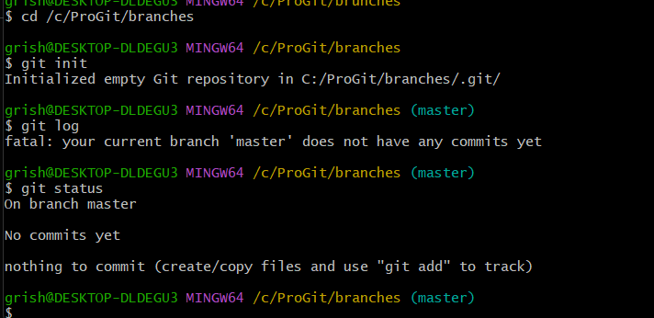
4-5-6-7. Файл зафиксирован коммитом, просмотрет статус репозитория и история его коммитов
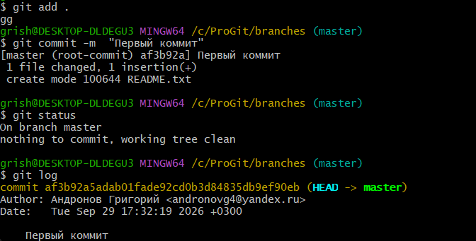
8-9. Создана ветка «testing», проверен гит статус, что бы убедиться, что ветка еще не переключена
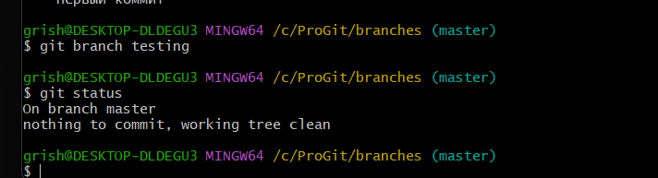
11-12-13. Переключились на другую ветку без изменений и проверили статус гита
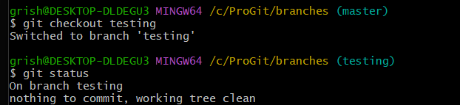
14-15. Изменен файл README.txt его изменения зафиксированны коммитом в ветке тестинг.
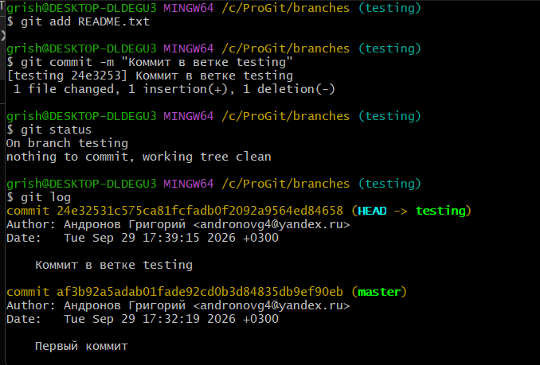
16. При переключении на ветку мастер изменения првоеденные в файле README.txt вернулись в изначальное состояние,т.к изменения были в другой ветке.
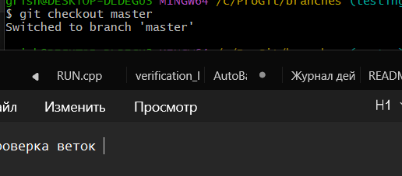
17. Коммит созданный в ветке “testing” так -же не отображается в логе
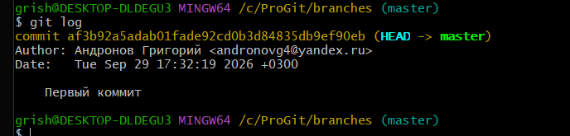
18. При переключении обратно так-же изменения вернулись, лог так-же включает коммит созданный в этой ветке
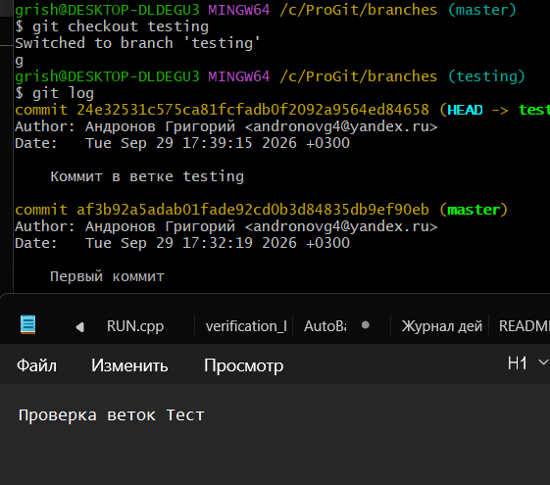
19. Переключились обратно
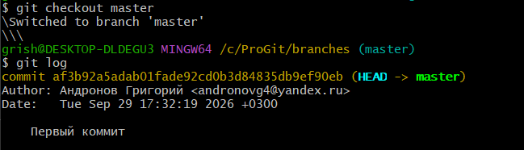
20-21-22. Фиксируем файл индекс и видим два коммита в логе
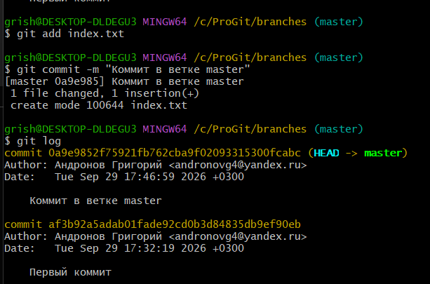
23. в ветке тестинг другой последний коммит
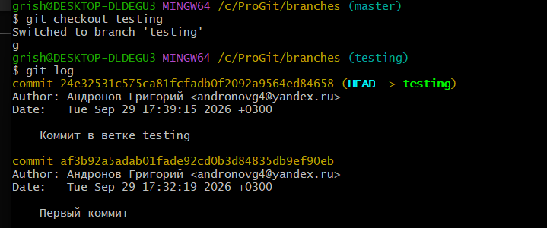
Задание 2.
1-2-3. Создана ветка и переключены на нее
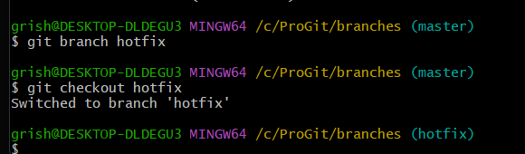
4-5-6-7. Фиксируем изменения и проверяем лог
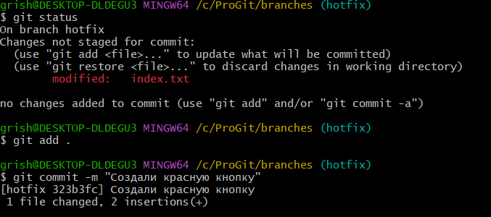
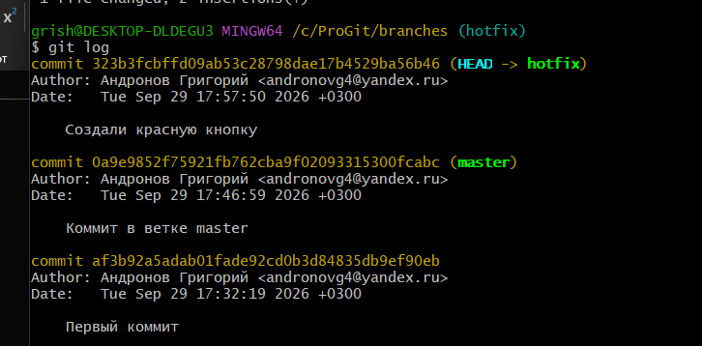
8. В ветке мастер все так-же два изменения
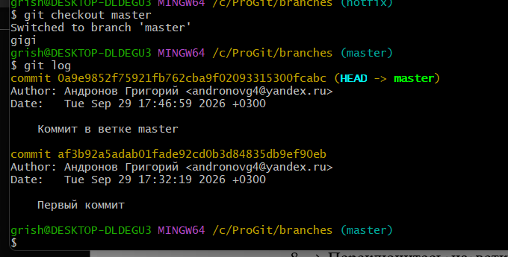
9-10-11. Выполнено слияние веток, изменения теперь в мастере и это видно в логе
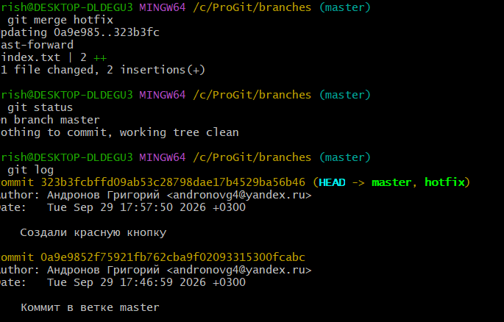
12. Выполнили команду git branch -v показывающий подробную инфу о ветках
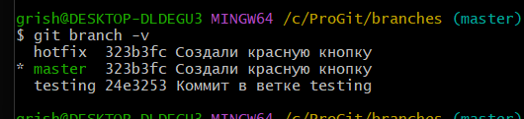
13-14 Проверяем статус и логи для мастера
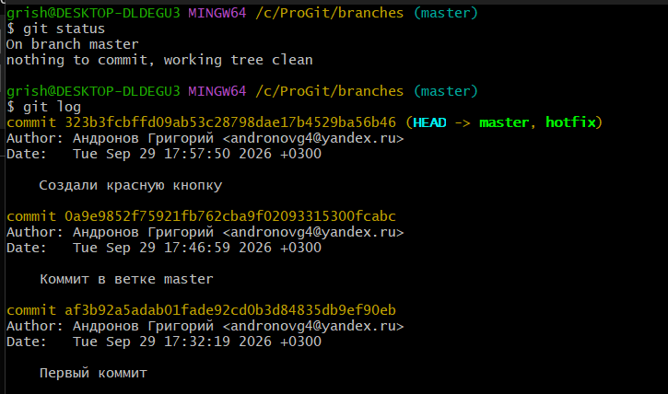
И в тестинге, где совпадает только первый коммит
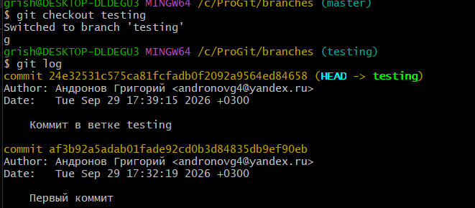1
15-16-17. Выполнили слияние с веткой testing с использованием рекурсивной стратегии.
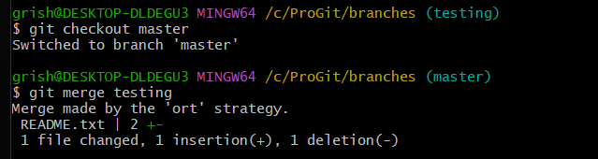
18-19. В логе появилось объеденение веток с веткой тестинг

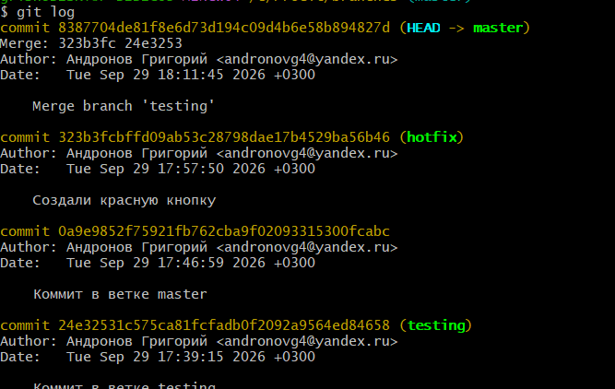
Возникновеник конфликтов:
1-2-3.Создаем файл и коммитим его.
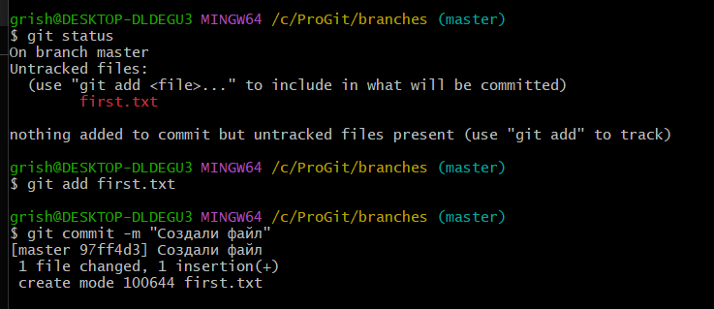
4. Создали ветку и переключились на нее
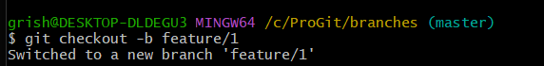
5. Коммитим изменение.
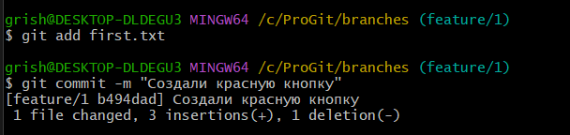
6-7-8-9 Создали новую ветку и изменили файл уже в нее, закоммитили изменение
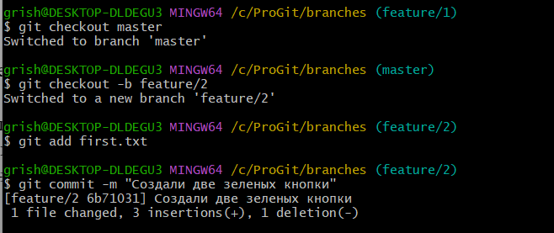
10-11. Возник конфликт при слиянии веток
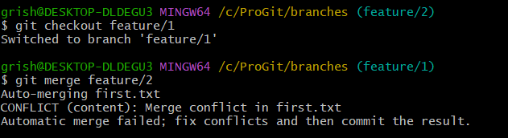
12. Файл поменялся с указанием на конфликт
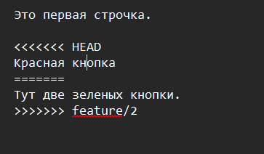
13-14. Меняем файл, оставляем результат вручную.
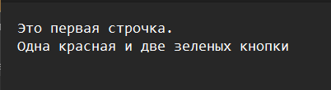
15 -16. Конфликт решен. Фиксируем изменения.
